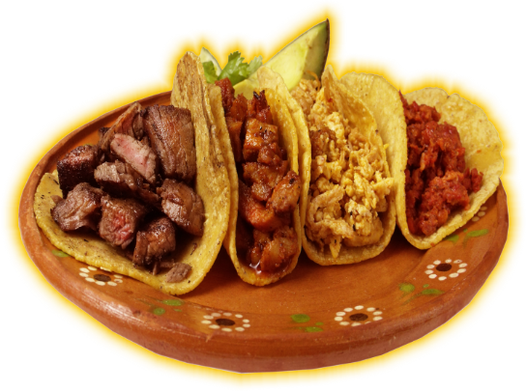

12 de septiembre de 2014

Gerardo Daniel Naranjo Gallegos. A01209499 (ISD)

INTRODUCCIÓN a la computación. Grupo 9.

ITESM Querétaro.

**Tarea 1 módulo 4**

Problemas de estructura de decisión

**TAREA 1 MÓDULO 4**

**PROBLEMAS**

***Problema 1, Taquería:***

El día de hoy fui de compras a una taquería cerca de mi casa donde me dijeron que cada taco costaba $6, cada volcán $15 y cada refresco $12. Ellos se hacían bolas a la hora de sumar, así que creare un diagrama que ayude a resolver la problemática.

|  |  |  |
| --- | --- | --- |
| **Entrada** | **Proceso** | **Salida** |
| Cantidad de tacos.  Cantidad de volcanes.  Cantidad de refrescos. | 1. Inicio. 2. Pedir cantidad de tacos. 3. Pedir cantidad de volcanes. 4. Pedir cantidad de refrescos. 5. Pago = Tacos * 6 + Volcanes * 15 + Refrescos * 12 6. Mostrar Pago. 7. Fin. | Pago | |

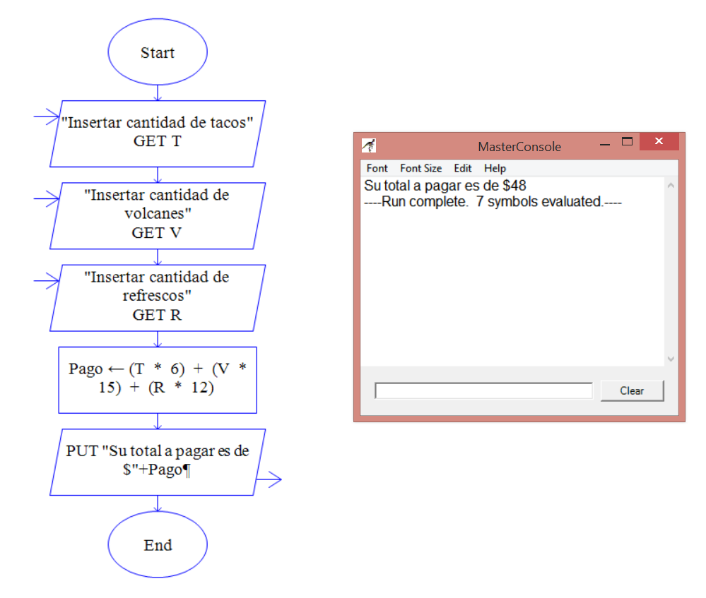

***Problema 2, Paletería:***

Cuando voy a la paletería se traba el personal a la hora de cobrar, ya que llegan a tener promociones como:

* Pagar la mitad de la segunda agua.
* Pagar la mitad de la segunda nieve.
* Pagar la mitad de la segunda paleta.

Así que decidí crear un algoritmo que solucione los problemas al cobrar con estas promociones. Cabe aclarar que el precio por un agua es de $12, por una nieve $10 y por una paleta $10.

|  |  |  |
| --- | --- | --- |
| **Entrada** | **Proceso** | **Salida** |
| Paletas  Nieves  Aguas | 1. **Inicio.** 2. **Pedir cantidad de aguas.** 3. **Pedir cantidad de nieves.** 4. **Pedir cantidad de paletas.** 5. **Sí A=2**   *YES*  A = 12 + (12/2)  *NO*  Si A = 1  YES  A = 12  NO  A = 0   1. **Sí P=2**   *YES*  P = 10 + (10/2)  *NO*  Si P = 1  YES  P = 10  NO  P = 0   1. **Sí N=2**   *YES*  N = 10 + (10/2)  *NO*  Si N = 1  YES  N = 10  NO  N = 0   1. **Mostrar Pago.** 2. **Fin.** | Pago |

